Vrije lijn kiezen uit uw bundel “S-VTH”

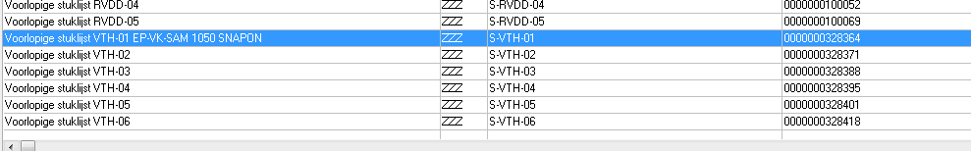

Juiste naam ingeven die Marinka dan zal gebruiken als nieuw Msoft naam

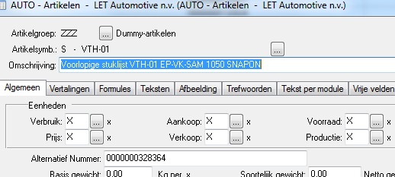

Bij produktiegegevens – Deelfasen – nieuw => Fase aanmaken  : prod intypen en dan tab.

Druk daarna op ok en ok

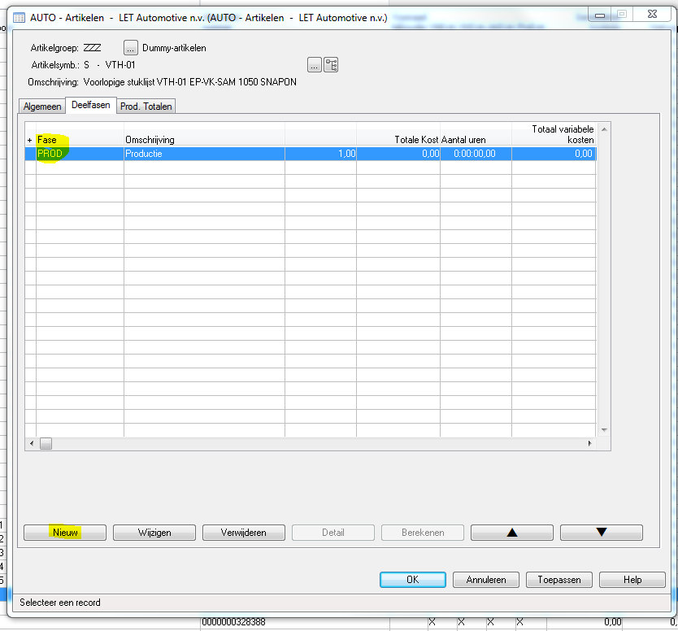

Daarna kan je in de tabbladen

* De onderdelen toevoegen.
* Onderdelen en uren aanrekenen ,
* Geen uren bij EPVK’s ! , werkuren overleggen met PSP

Om kitsamenstelling van een ander onderdeel over te nemen : via Overname fase inhoud – selecteer Radiobutton ‘Artikel’ en selecteer je onderdeel voor zijn kitsamenstelling

Negeer de foutmelding

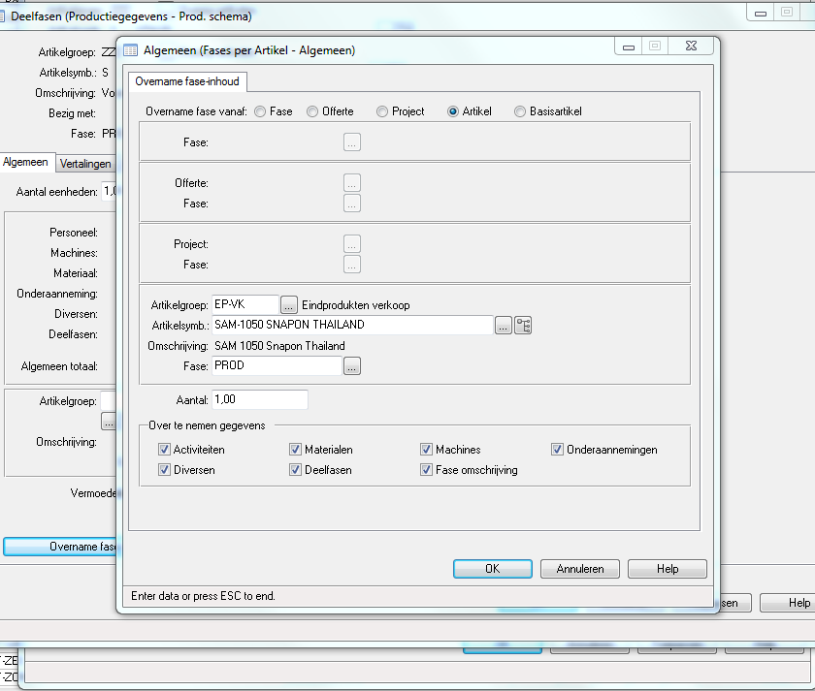

De kitsamenstelling printen , kleuren met fluo.

Conventie fluostiften:

* Blauw modules , EPs
* Groen BEWKO
* Geel koopdelen
* Oragne : DRFR PLTW , DIVMA , maakdelen

Beste is eerst uw partlijst , en daarachter kan je uw papieren steken met datasheets of techn tekeningen.(of subkitsamenstellingen)

Bundel aan Marinka geven

Marinka zet dan alles over naar een echt Msoft object ,

Na 14dagen krijg je de papieren terug en kan je de procedures maken